Конспект открытого занятия
познавательное развитие
с элементами моделирования и познавательно‑исследовательской деятельности
«Море, море -ты какое?»
в старшей группе ДОУ

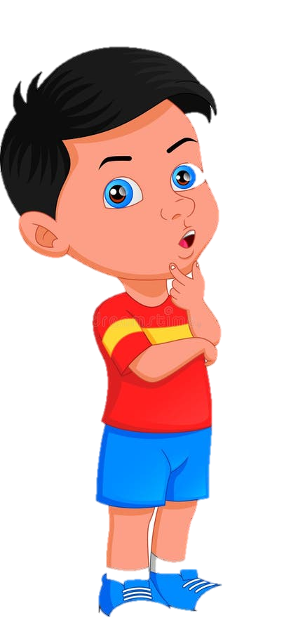
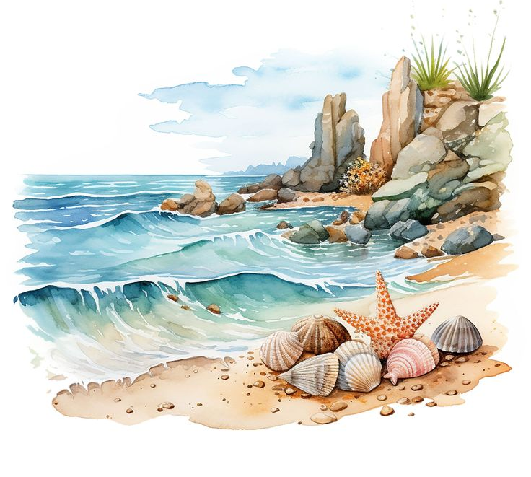

Цель
Формирование целостного представления о море и его обитателях.
Задачи
- Образовательные:
Расширить знания детей о море, его свойствах (солёность, глубина, движение воды — штиль, шторм) и обитателях (рыбы, крабы, морские звёзды, осьминоги и т. д.).
Познакомить с понятием «модель» на примере создания макета моря.
Обогатить словарный запас новыми словами: модель, ламинария, штиль, шторм, очистные сооружения, корабли‑мусоросборщики, фильтр, морское дно.
- Развивающие:
Развивать связную речь через ответы на вопросы, описание увиденного и обсуждение проблемных ситуаций.
Развивать творческое воображение при создании модели «Море» и оформлении морского дна.
Развивать познавательный интерес и навыки экспериментирования в ходе опытов по очистке «загрязнённой» воды.
- Воспитательные:
Воспитывать бережное отношение к природе и осознание важности сохранения чистоты морей и океанов.
Воспитывать эмоциональную отзывчивость через сопереживание морским обитателям в ситуации загрязнения среды их обитания.
Воспитывать навыки сотрудничества и взаимопомощи при совместной деятельности (создание модели, проведение опытов).

Оборудование и материалы
глобус;
иллюстрации: «Морское дно», «Загрязнение моря», «Очищение воды», «Штиль», «Шторм»;
пластмассовый прозрачный контейнер для создания модели моря;
вода;
морская соль;
контейнеры с песком;
мелкие игрушки морских обитателей (рыбки, крабы, морские звёзды, осьминоги, дельфины и т. д.);
морские раковины;
морские камни;
ламинарии (искусственные водоросли или их имитация);
одноразовые стаканы;
материалы для опытов по очистке воды: ватные диски, марля, салфетки;
кусочки бумаги, пластиковые крышки, мелкие фантики (для имитации мусора);
специальные контейнеры для сортировки мусора (переработки и общего);
аудиозаписи: звуки спокойного моря (штиль), звуки шторма;
мячи для физкультминутки (по количеству детей или один на двоих);
эмблемы «Юный защитник природы» (по количеству детей).

Предварительная работа
Чтение художественной и познавательной литературы о море и морских обитателях (например, произведения С. Сахарнова, Н. Сладкова, сказки о море).
Рассматривание иллюстраций, фотографий и картинок на тему «Море», «Морские обитатели», «Подводный мир».
Беседы на темы: «Что я знаю о море?», «Кто живёт в море?», «Почему нужно беречь природу?».
Заучивание текста физкультминутки «Морской ёжик — осьминожек».
Наблюдение за водой в природе (лужи, ручей, водоём) и обсуждение её свойств.
Просмотр коротких познавательных видео или мультфильмов о жизни в море (с соблюдением норм экранного времени для дошкольников).

Ход занятия

1. Вводная часть: создание эмоционального комфорта и мотивация

Воспитатель:
— Ребята, сегодня нас ждёт удивительное путешествие — мы отправимся в мир морей и океанов. Но сначала отгадайте загадку:

На ноге стоит одной, крутит, вертит головой,
Нам показывает страны, горы, реки, океаны.
На столе передо мной закружился шар земной.

Кто догадался, о чём речь?
(Дети отвечают: «Глобус!»)

Воспитатель:
— Правильно, это глобус! Посмотрите внимательно: что он нам показывает? (Показывает глобус детям, даёт подержать по очереди.) Да, это модель нашей планеты Земля — только в уменьшенном виде. А какие цвета вы видите на глобусе? Что они обозначают?

(Дети рассуждают: синий — вода, зелёный — леса, коричневый — горы и т. д. Воспитатель поддерживает диалог, дополняет ответы.)

Воспитатель:
— Замечательно! А какого цвета на глобусе больше всего? Правильно, синего — это моря и океаны. Они занимают большую часть нашей планеты. А какая вода в них? Солёная! Можно ли её пить? Нет, но она очень нужна морским обитателям. Хотите узнать о них побольше? Тогда приглашаю вас в нашу детскую научно‑исследовательскую лабораторию!

(Дети соглашаются, переходят к столу с материалами.)

2. Основная часть: создание модели моря

Воспитатель (показывает иллюстрацию «Море»):
— Посмотрите, какое красивое море! Какая жизнь бурлит в его водах и на дне! А давайте создадим свою модель моря? Вот ёмкость с обычной пресной водой — как сделать её морской?

(Дети предлагают добавить соль. Воспитатель вместе с детьми растворяет соль, обсуждает, чем можно украсить дно — галькой, ракушками, водорослями.)

Воспитатель:
— По‑научному водоросли называются ламинарии, а мы их знаем, как морскую капусту. Они не только красивые, но и полезные: помогают обитателям дышать, а люди используют их в пищу — в них много йода. Давайте добавим их в наше море!

(Дети и воспитатель создают модель моря: насыпают гальку, ракушки, добавляют ламинарии, размещают игрушечных морских обитателей.)

3. Игровая деятельность: поиск морских обитателей

Воспитатель:
— А теперь — игра! В этих контейнерах спрятались морские жители. Найдите их, назовите и поселите в наш мини‑аквариум. Пусть наши мальки растут, а мы будем за ними наблюдать!

(Дети ищут в песке игрушки морских обитателей — рыбок, крабов, морских звёзд, осьминогов. Находят, называют вслух и размещают в модели моря.)

Воспитатель:
— Какие вы внимательные! Кто нашёл рыбку? А кто нашёл краба? А это кто? Правильно, осьминог! Сколько разных жителей мы поселили в нашем море!

4. Физкультминутка «Морской ёжик — осьминожек»

Воспитатель:
— Молодцы! А теперь давайте немного разомнёмся. Встречайте — «Морской ёжик — осьминожек»!

(Проводится физкультминутка с движениями под текст. Дети катают мяч на ладонях взад‑вперёд, подбрасывают его, делают круговые движения, гладят сверху, наклоны и приседания.)

Морской ёжик‑непоседа (катают мяч на ладонях взад‑вперёд),
Чтоб на месте не лежать, просит ёжик‑осьминожек
С ним немного поиграть (подбрасывают мячик).
Ты колючий, ну и что ж? (круговые движения)
Помассируй ручки, ёж.
Мы тебя хотим погладить (гладят сверху),
Мы хотим с тобой поладить (катают взад‑вперёд).
Вправо‑влево повернёмся,
Наклонимся — разогнёмся,
Раз — присядем, встанем — два.
Получилась игра!
Ежей в контейнер положите и на стульчики пройдите.

(Дети кладут ёжиков в контейнер и садятся на стулья вокруг стола с аквариумом.)

5. Знакомство с явлениями природы: штиль и шторм

Воспитатель:
— Вот оно какое море: разноцветно‑голубое, волнами шумящее, чайками кричащее… Сейчас оно спокойное — это штиль. Послушайте, как звучит штиль… (включает звуки спокойного моря). Чувствуете, как тихо и мирно?

— А что случится, если подует сильный ветер?

(Дети отвечают: появятся волны, начнётся шторм.)

Воспитатель:
— Верно! Давайте послушаем, как звучит шторм. (Включает звуки шторма.) Чувствуете разницу? В шторм море бурное, волны высокие, ветер сильный. Давайте представим, что мы — эти волны!

(Проводится дыхательная гимнастика «Шторм»: дети делают глубокий вдох и резкий выдох, имитируя порывы ветра.)

6. Проблемная ситуация: загрязнение моря мусором

Воспитатель (во время гимнастики незаметно добавляет в модель моря кусочки бумаги, пластиковые крышки, мелкие фантики — имитация мусора):
— Ой, ребята, посмотрите! В море попало много мусора — пластиковые бутылки, пакеты, фантики… Такое состояние моря называют загрязнением. Как вы думаете, почему так происходит?

(Дети рассуждают: люди бросают мусор на берегу, не убирают за собой, иногда мусор уносит ветром в море. Воспитатель дополняет ответы, показывает иллюстрацию «Загрязнённое море», задаёт уточняющие вопросы.)

Воспитатель:
— Да, вы правы. От мусора страдают рыбы, дельфины, птицы… Им трудно плавать, они могут проглотить что‑то опасное. Но люди заботятся о морях! Есть специальные корабли‑мусоросборщики, волонтёры, которые очищают берега. Хотите попробовать себя в роли спасателей моря?

7. Экспериментальная деятельность: очистка воды

Воспитатель:
— У каждого из вас есть ёмкость с «загрязнённой» водой и разные фильтры. Посмотрите на них: из чего они сделаны? Какой, по‑вашему, очистит воду лучше?

(Дети исследуют фильтры — ватные диски, марлю, салфетки. Высказывают предположения: марля плотнее, ватный диск лучше впитывает и т. д.)

Воспитатель:
— Давайте проверим! Пропустите воду через свой фильтр и посмотрите, что получится.

(Дети проводят опыт по очистке воды, обсуждают результаты.)

Воспитатель:
— Какой фильтр оказался самым эффективным? Почему? (Дети делают выводы.) Отлично поработали! Теперь чистую воду добавим в наш аквариум, а мусор выбросим в специальный контейнер для переработки.

8. Заключительная часть: рефлексия и подведение итогов

Воспитатель:
— Ребята, наше путешествие в мир моря подходит к концу. Что вам запомнилось больше всего? Что нового вы узнали? Было ли что‑то сложным?

(Дети делятся впечатлениями. Воспитатель хвалит каждого, подчёркивает их вклад в «спасение» моря.)

Воспитатель:
— Вы настоящие юные защитники природы! За вашу доброту, ум и старание я вручаю вам эмблемы «Юный защитник природы». Теперь вы знаете, как важно беречь моря и океаны, помогать их обитателям. Помните: если каждый будет бросать мусор в урну, а не на землю, моря станут чище! Спасибо, что были такими внимательными и активными! До новых встреч!

(Воспитатель вручает эмблемы, занятие завершается.)

